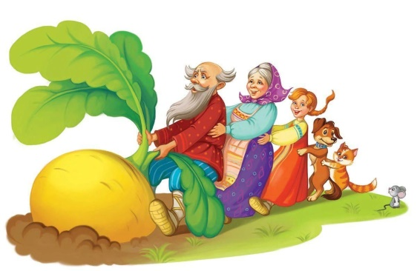 **Тема недели**

**«В гостях у сказки»**

**Родителям рекомендуется:**

* Прочитать детям русские народные сказки: «Курочка Ряба»,

«Колобок», «Репка», «Теремок», «Заюшкина избушка».

* Вспомнить героев сказок, побеседовать с детьми по содержанию сказок, рассмотреть иллюстрации.
* Нарисовать с детьми эпизод из сказки «Колобок» на листе А4. Родители рисуют, дети помогают раскрашивать, и сами рисуют и раскрашивают Колобка.

***Упражнение «Теремок»* (на координацию речи с движениями)**

Стоит в поле теремок, теремок. *(Поднять руки над головой, кончики пальцев правой руки соединить с кончиками пальцев левой, образуя*

*«крышу»)*

Он не низок, не высок, не высок. *(Присесть, затем встать)*

На двери висит замок.

Никто его открыть не смог. *(Сильно сцепить пальцы «в замок» перед собой)*

Слева зайка, справа мишка, *(Кивать головою влево-вправо)* Отодвиньте-ка задвижку! *(Тянуть руки в стороны, не размыкая пальцев)*

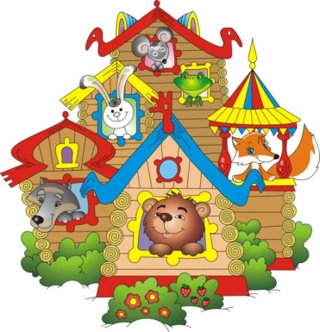Слева ёжик, справа волк. *(Кивать головою влево-вправо)*

Открывают теремок. *(Развести руки в стороны)*

***В гостях у сказки* (пальчиковая гимнастика)**

Раз, два, три, четыре, пять –

Любим сказки мы читать.

Царевна-Лягушка, Конек-Горбунок,

Мышка-норушка и Колобок.

Курочку Рябу назвать еще надо –

Героев из сказок вспомнить мы рады!

*Сжимают – разжимают пальчики на обеих руках. Сжимают*

*пальцы в кулачок, начиная с большого пальца, разжимают по одному на название каждой сказки.*

**Русская народная сказка «Колобок»**

Прочитать детям сказку, рассмотреть картинки. Предложить ответить на вопросы:

* Что испекла бабушка?
* Куда поставила Колобок?
* Куда Колобок покатился?

**Упражнение *«Покажи и скажи»***

Попросить детей дать полные ответы на вопрос и показать:

* Кого встретил Колобок в лесу?
* Колобок встретил зайца.
* Колобок встретил волка.
* Колобок встретил медведя.
* Колобок встретил лису.

Вместе с детьми спеть песенки Колобка:

**Подвижная игра *«Колобок»***

Предложить детям изобразить персонажей сказки:

* Как прыгает заяц?— Как ходит и рычит волк?— Как ходит и рычит медведь?— Как ходит лиса?

**Упражнение *«Посмотри и нарисуй»***

Показать детям нарисованного Колобка.

* Посмотрите, Колобок большой, круглый, желтый. Какой Колобок? (Колобок большой, круглый, желтый.)

Предложить нарисовать такого же Колобка желтым фломастером, круговыми движениями от центра. При необходимости оказывать помощь.

**Упражнение *«Посмотри и расскажи»***

Попросить детей самостоятельно рассказать, какой Колобок они нарисовали.

- Какой Колобок? (Колобок большой, круглый, желтый.)

